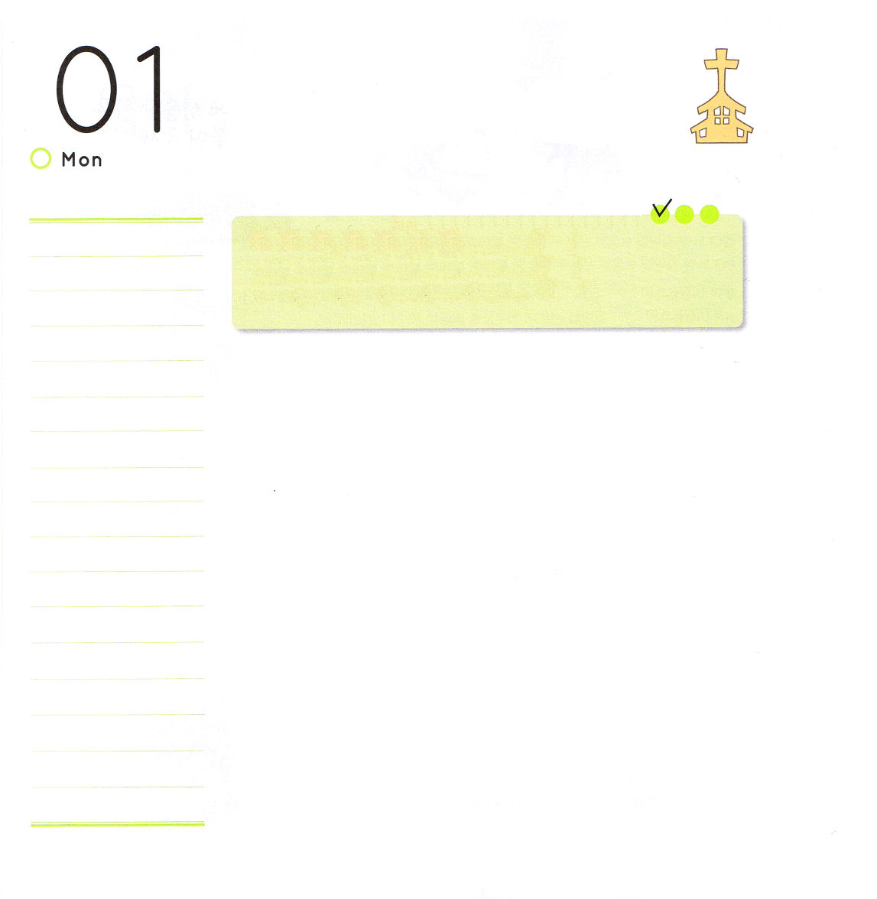

月曜日

定刻祈りに成功したらチェックしよう
使徒の働き2：41～42
そこで、彼のことばを受け入れた者は、バプテスマを受けた。その日、三千人ほどが弟子に加えられた。そして、彼らは使徒たちの教えを堅く守り、交わりをし、パンを裂き、祈りをしていた。核心訓練メッセージ / 2011. 4. 2

教会とは、どんな所でしょうか。教会はイエス様をキリストと信じて救われた人が集まった所です。集まってなにをするのでしょうか。神様がくださるみことばを聞いて祈りながら、神様を賛美して新しい力を受けるのが教会のまことの姿だということです。教会はお金が多い人でも少ない人でも、勉強がよくできる人でもできない人でも、だれでもみないっしょに交わって救いの恵みを分かち合う所です。ところで、気に入った人とだけ話したり、なかまだけ会っていたら神様が悲しまれるでしょう。こういう姿は世の中のクラブ活動と同じ姿です。教会では無視されても大丈夫な人はいません。神様は救われた神様の子どもを尊い者だとおっしゃいました。教会のまことの姿を回復しましょう。教会の牧師先生と教会学校の先生のために祈りながら礼拝のときにくださる講壇のみことばに従っていくレムナントになるように願います。

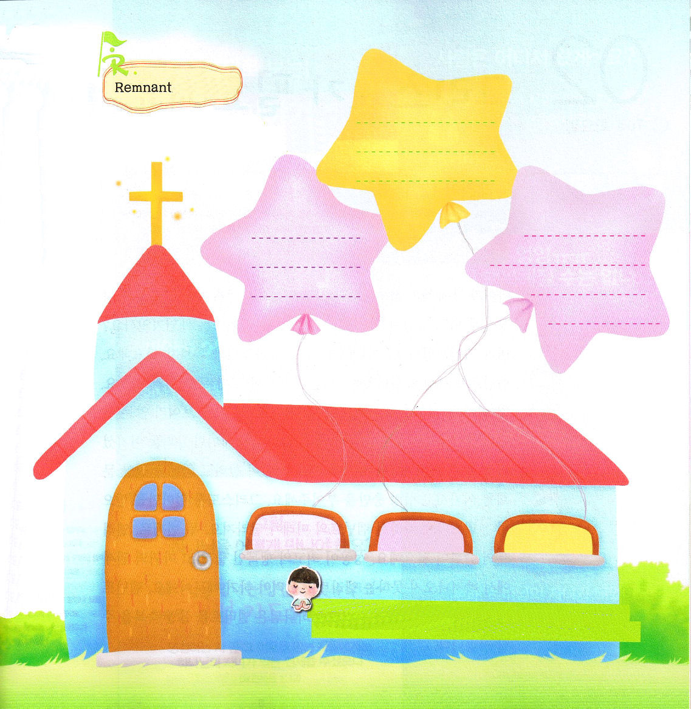

教会の友だちの名前を窓に書いて、友だちの祈りの課題を星の中に書いてみよう！
そして、定刻祈りの時間に友だちのためにお祈りしよう！

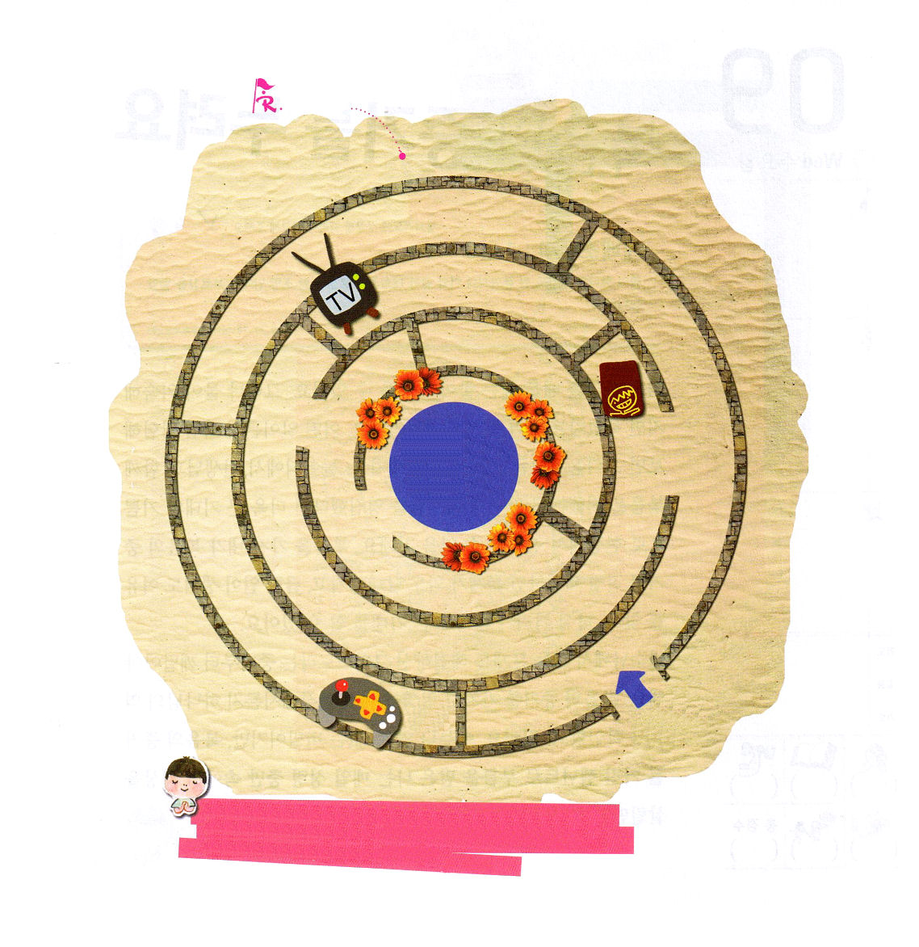
良い教会をくださったイエス様に感謝します。教会で与えられる神様の霊的な祝福を味わうレムナントとして育ちますように。イエスさまのお名前によってお祈りします。アーメン。

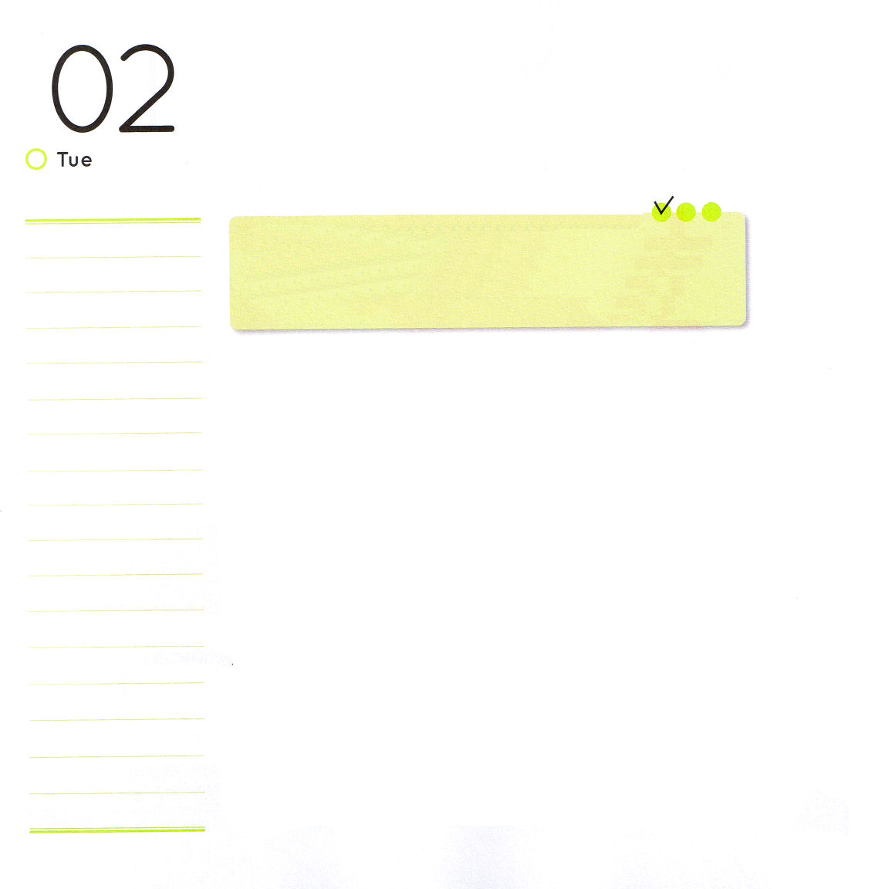
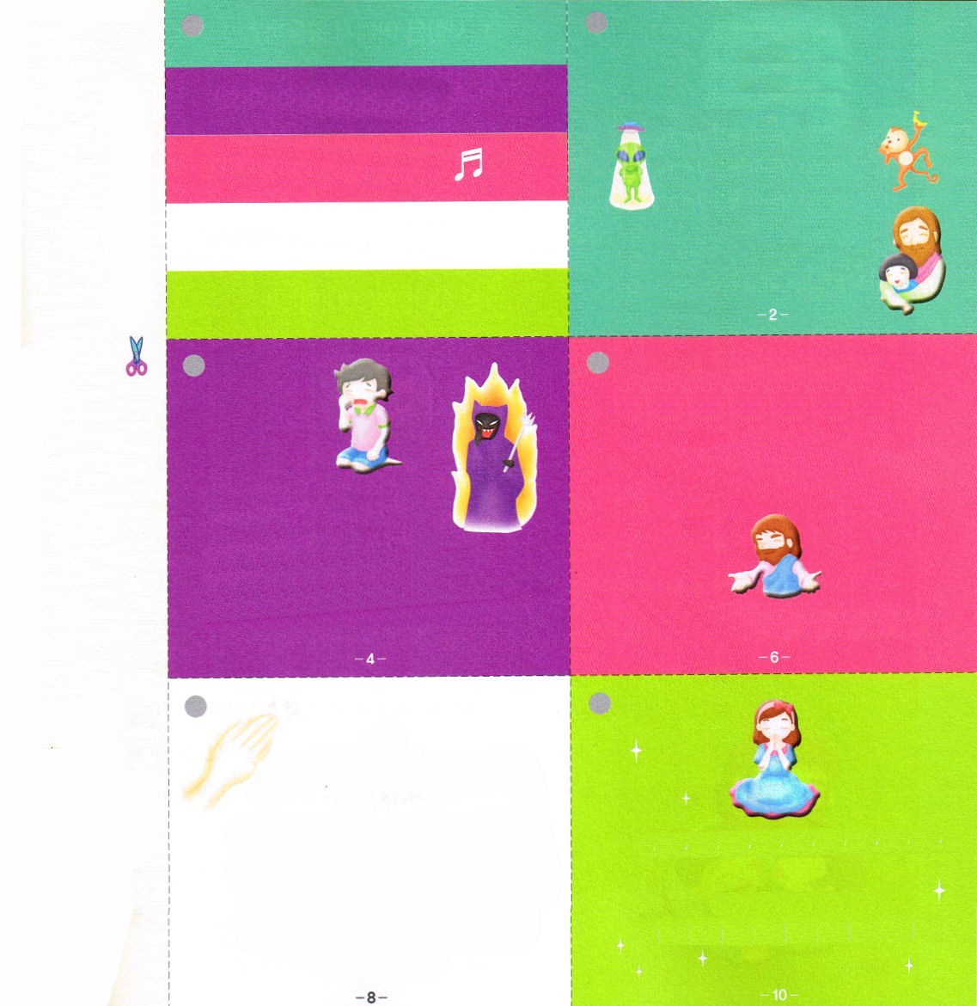

火曜日
定刻祈りに成功したらチェックしよう
レビ記12：1～5
それから、主はモーセに告げて仰せられた。「イスラエルに告げて言え。女が身重になり、男の子を産んだときは、その女は七日の間汚れる。その女は月のさわりの不浄の期間のように汚れる。」 (1、2) インマヌエル教会 聖日1部 / 2011.4.3

子どもが水に落ちてもがいています。子どもにもっとも必要なことは、いつも食べたかったおいしいおかしでしょうか。おもしろいゲームでしょうか。高い自転車でしょうか。ちがいます。救助隊のおじさんと浮き輪が必要です。レムナントが世の中を生きていく間、かならず必要なことが2つあります。最初にキリストが必要です。キリストは目に見えない悪魔の権威をうち破って、堕落と罪でいっぱいなネフィリム文化に勝たれました。また、神様をいやがって神様なしで生きようとする不信仰の文化に勝って、聖霊の満たしを注いでくださいます。キリストをどれだけ信じて味わうかにしたがって、レムナントの未来が変わります。2つ目に、エリートの習慣が必要です。成功が最高の幸せだと思って、悪魔の権威から抜け出すことができないエリートを生かさなければならないためです。レムナントが少しだけ良い習慣を準備しても、神様はエリートを生かす祝福をくださるのです。

人はどこから来たのかな？

さるから進化したのかな？
宇宙人が
つくったのかな？

ちがうよ～
あいの神様がつくって
くださったんだよ！
色で見る！
福音のおはなし
みんないっしょに見よう～

え～んえ～ん！
もういちどしあわせに
なることはできないの？
だいじょうぶ！神様が人間をほんとうにあいしてくださって、サタンの手から救いだしてくださいます！

イエスさまをとおしてね！
わ～ん！どうしよう！

神様としあわせに生きていた人間が
サタンにだまされて
神様からはなれて
しまったのです！
では、神様にどのようにして
会えばよいのでしょう？

神様に会う方法！とってもかんたん！
受け入れの祈りをすればいいんだよ！
しかし、この方を受け入れた人々、すなわち、その名を信じた人々には、神の子どもとされる特権をお与えになった。
（ヨハネ1:12）
うわ！神様の子どもになったよ

神様の子どものわたし！
いまからは、みことばでもっと
じょうぶになります!!!

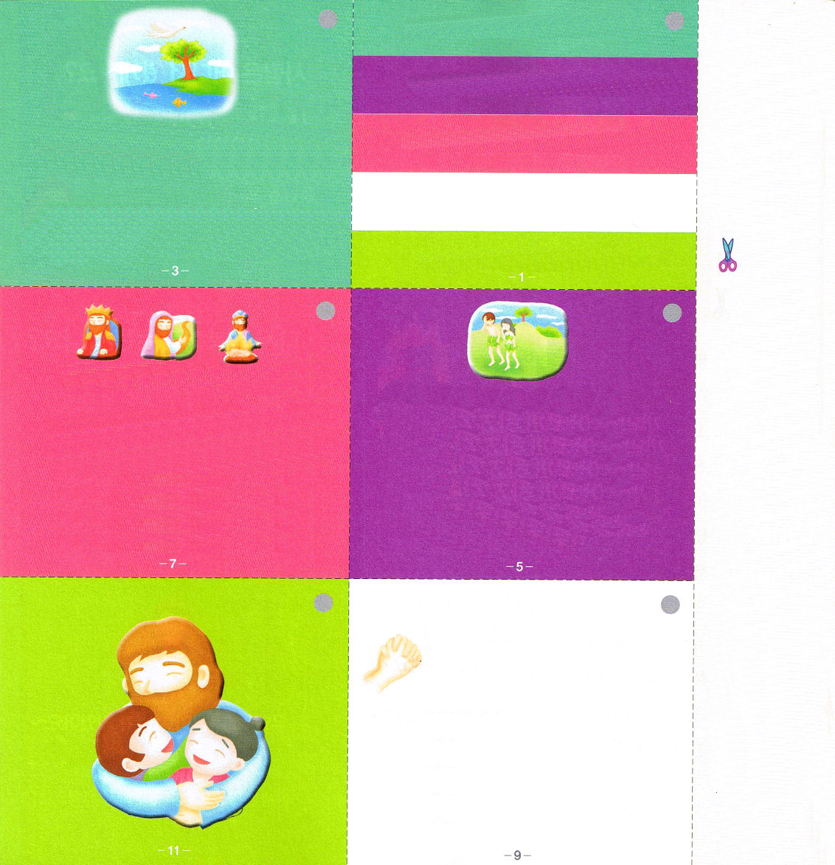
１．人はどこから来たの？
２．神様から離れてしまった！

３．もういちどしあわせに
なれるの？
４．神様にどうすれば会えるの

５．神様の子どもになったよ

魚はどこで生きるとしあわせかな？水！
鳥はどこに生きるとしあわせかな？空！
木はどこで生きるとしあわせかな？土！
では人間はどこにいるとしあわせかな？神様といっしょにいるときです。

キリストってだれかな？
キリストは、神様に会う道（預言者）で、罪と死の問題から解放（祭司）して、サタンのしわざを打ちこわした（王）である方です！
イエス様はキリストとしてこの世に来られ、十字架にかかって死んで3日目に復活されました。イエス様を信じると救われることができます
神様からはなれた人間！どうしたらいいの？
神様からはなれた人間は、もうしあわせではありません。偶像をおがみ、勉強もいっしょうけんめいにするのですが、まことのしあわせは、どこにもありません。

神様に会わないとしあわせではない人間
方法はないのでしょうか。

このいのりを声をだしていっしょにしましょう！
神様！私を愛してくださって
救いの道に導いてくださって感謝します。
神様に会うただ一つの道であり、罪とのろいから私を解放して、サタンのしわざかを打ちこわしに来てくださったキリストがイエス様であると信じます。
今、イエス様を私の主人として、受け入れます。
私の心に来て、私を永遠におさめてください。
私を救ってくださった父なる神様、感謝します。
イエス様のお名前によってお祈りします。アーメン

つくりかた
１．てんせんに そって きります
２．まえの ページと おもて
うら はりあわせます
３．カードのうえに ある
はいいろの まるに
ちいさな あなを あけます
４．あなに りんぐや いとで
ひとつに まとめます
５．ふくいんの おはなし カードが
できました！

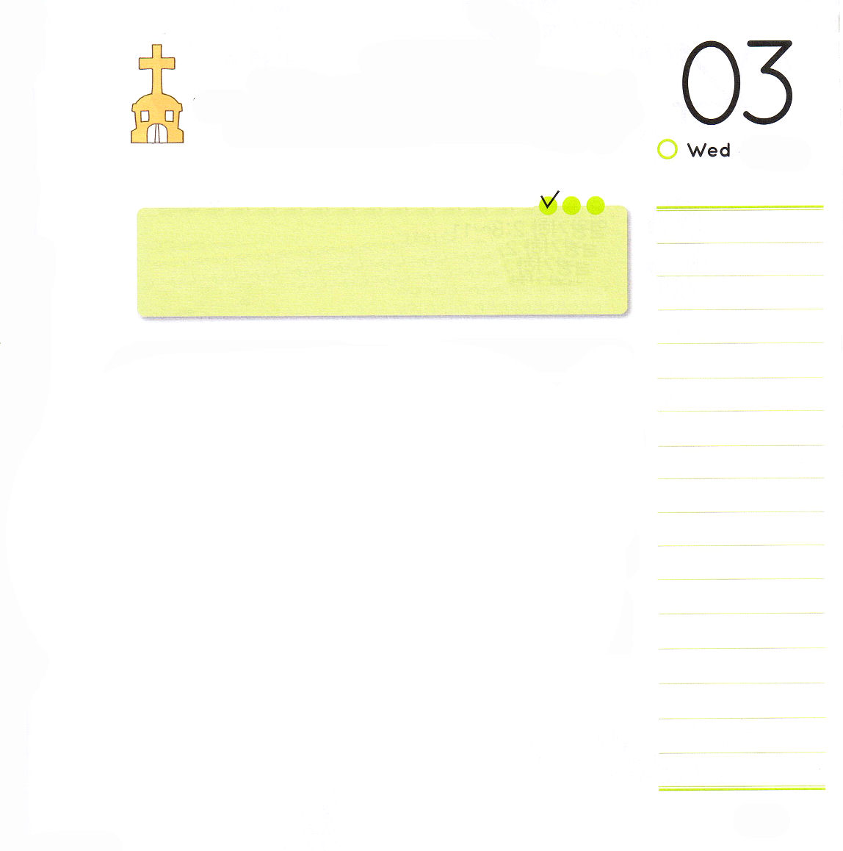

水曜日

定刻祈りに成功したらチェックしよう
イザヤ6：1～13
そこにはなお、十分の一が残るが、それもまた、焼き払われる。テレビンの木や樫の木が切り倒されるときのように。しかし、その中に切り株がある。聖なるすえこそ、その切り株。 (13)産業宣教メッセージ / 2011.4.9

全世界で力がある宗教団体や偶像崇拝する人々が学校に入って行っています。立派な文化施設を作って、優れた学生を集めています。結局は、その人々を通して世界を征服しようとする戦略なのです。実際に今でも優秀な学生たちが各種の宗教団体や組織の恵みを受けています。そこで育ったエリートが世界に大きい影響を与えています。このような時に、神様は幼い時から福音に根をおろしながら伝道者の生活をするレムナントを呼んで立てておられるのです。ときどき、環境と自分自身に勝ち抜くことができなくて揺れるレムナントがいるなら、その場に座り込んでいずに福音を土台にして、むくっと立ち上がるように願います。レムナントは、この世の偶像崇拝を防いで福音を宣べ伝える残った者です。みなさんの小学校の前に福音にだけ根をおろすように助けるミッションホームが立てられたら、未来の世界は生かされるでしょう。

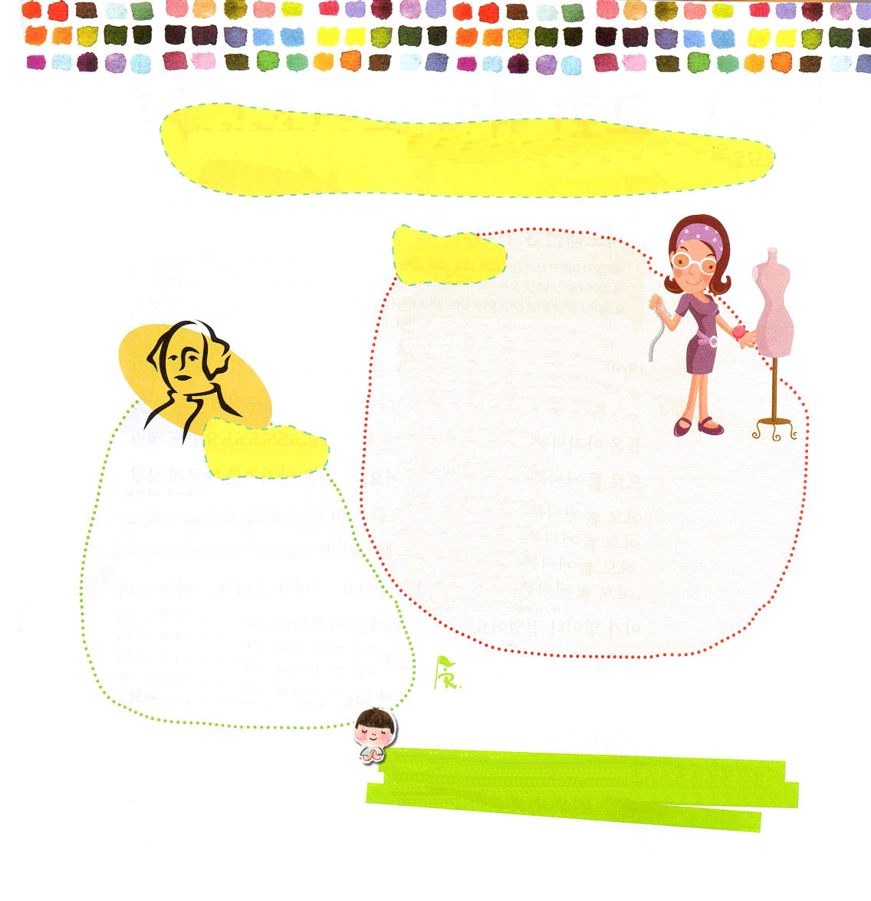
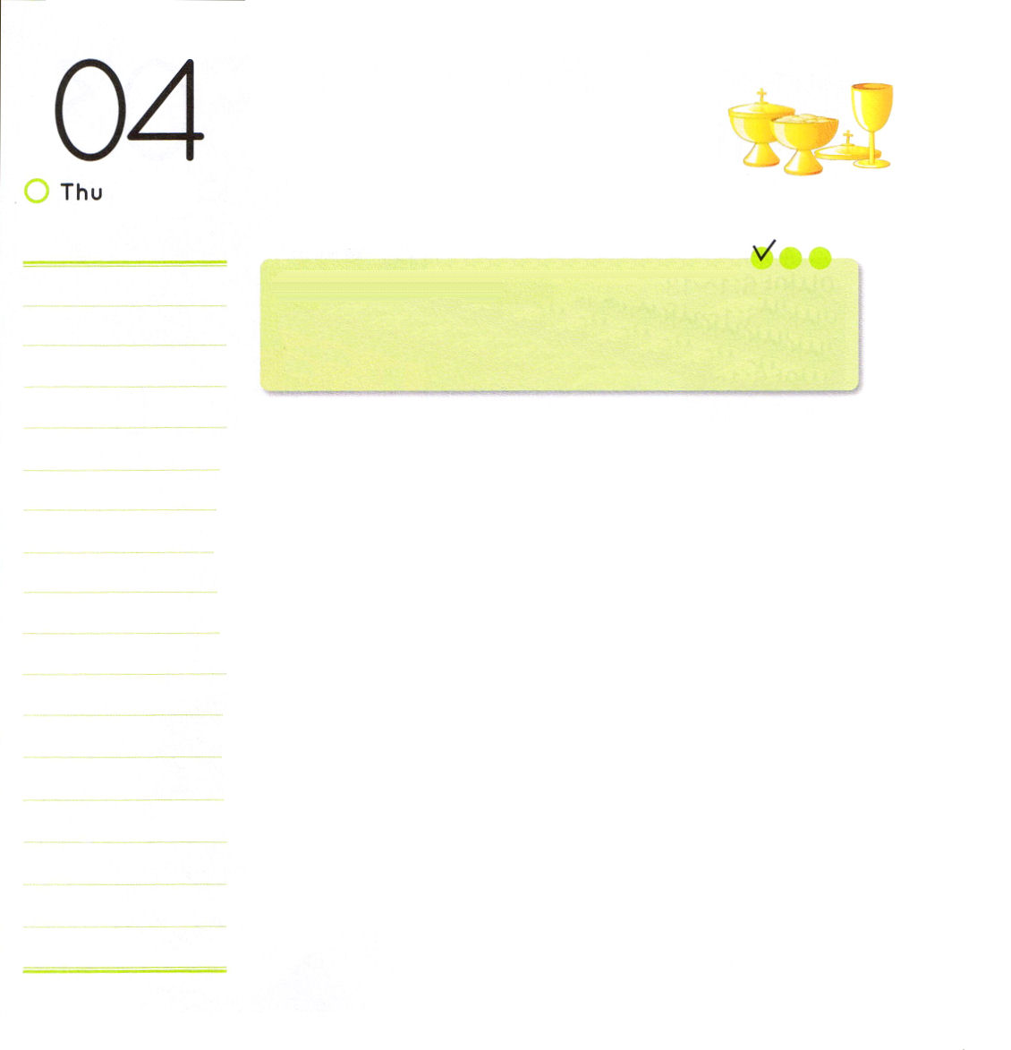

木曜日
定刻祈りに成功したらチェックしよう
Ⅱ列2：8～11
渡り終わると、エリヤはエリシャに言った。「私はあなたのために何をしようか。私があなたのところから取り去られる前に、求めなさい。」すると、エリシャは、「では、あなたの霊の、二つの分け前が私のものになりますように」と言った。 (9) 伝道学メッセージ / 2011.4.9

フランスの作家ベルナード・ワーバーという人は、七才のとき、ノミの話を小説で書きました。そのあと、ノミについての話をアリに変えて三十二才で「アリ」という小説を書きました。ベルナード・ワーバーは、小説「アリ」で、世界的な小説家になりました。幼いときに見た重要なことを忘れないでうつわを準備して、世界的な小説家になったのです。
エリヤは指名手配されて、王に追われていました。危険に直面したエリヤにエリシャがついて行って、神様が準備しておかれた力で伝道者としてのうつわを大きくしました。「おとなになれば、この時代になにをしなければならないのだろうか?」この質問に対してエリシャには答えがありました。レムナントも礼拝で与えられるみことばで神様の御声を聞いて、なにを実践するのか、内容を整理してみましょう。エリシャのように伝道者のうつわが準備されることを悟るようになるでしょう。

唯一性の福音を伝えるレムナントの未来の履歴書

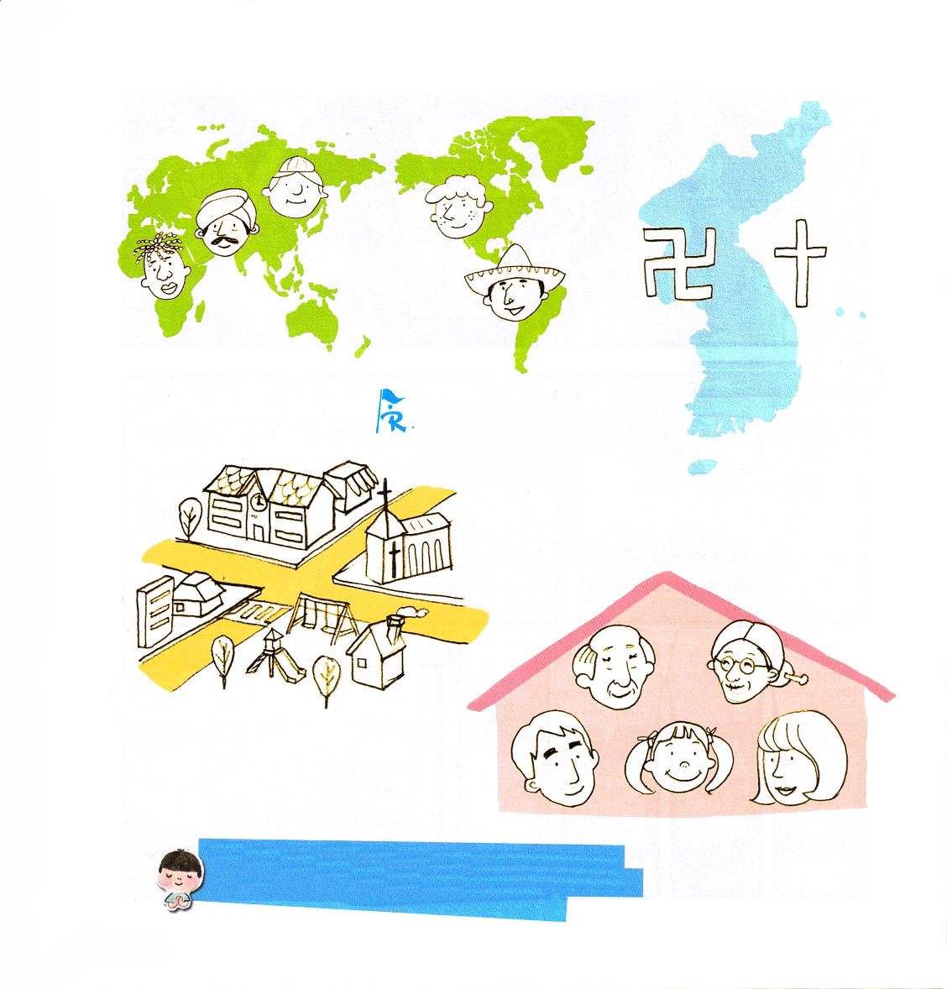

神様が準備しておられる世界福音化する働きにレムナントとして呼んでくださって感謝します。今、準備しているうつわに多くの答えを入れることができることを信じます。イエスさまのお名前によってお祈りします。アーメン。
2012 自分の才能を周囲が認める
2020 ソウル大学入学
2021 オックスフォード大学在学
2022 バーバード大学在学
2027 科学者の道を行く
2040 大統領と親しくなる
2045 大統領に当選
2051 宣教師として伝道
2107 世界福音化(11時)イエス様再臨(13時)
安らかに死(13:30)、
天国に行って安らぐ
2018 ソウル大学ファッションデザイン科入学、優秀成績
2020 ハーバード大学デザイン科留学、優秀成績
2021 大学卒業、ファッションデザイナー研修生
2022 正式ファッションデザイナー
2023 特別なデザインで世界に名を知られる
2024 すべての人が私がデザインする服を着る
2025 世界に福音を伝える宣教師になる
2026 アメリカ福音化完了
2027 韓国、北朝鮮との統一
2028 北朝鮮に行って福音を伝える
2029 福音化完了
2030 世界的なデザインで福音を伝える
2031 世界福音化完了、全世界の人が神様を賛美する
2032 福音のある教会の牧師先生と結婚、テレビで歌手が
出て「キリストの弟子」を歌い世界が涙を流す
プサンの小学生伝道神学院のレムナントが作った未来の履歴書です。レムナントのみなさんも、未来の履歴書を書いてみましょう

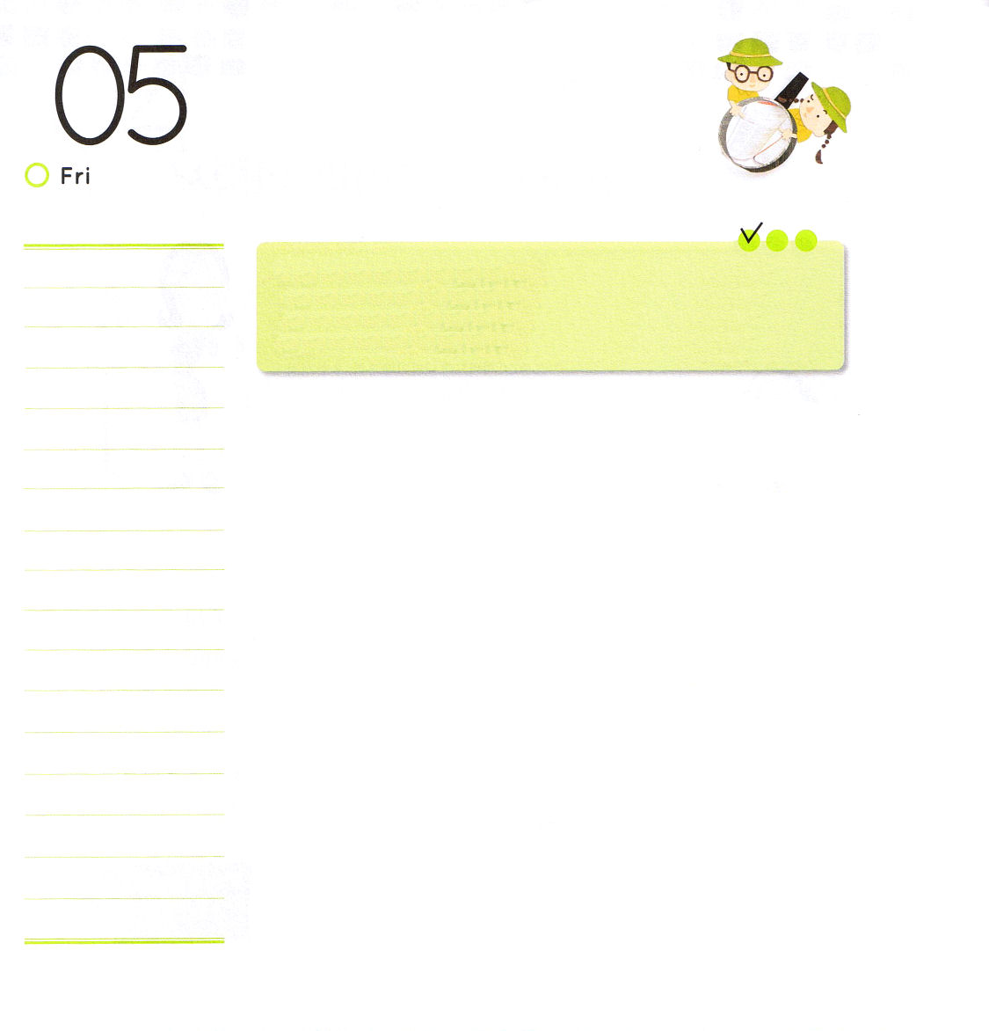
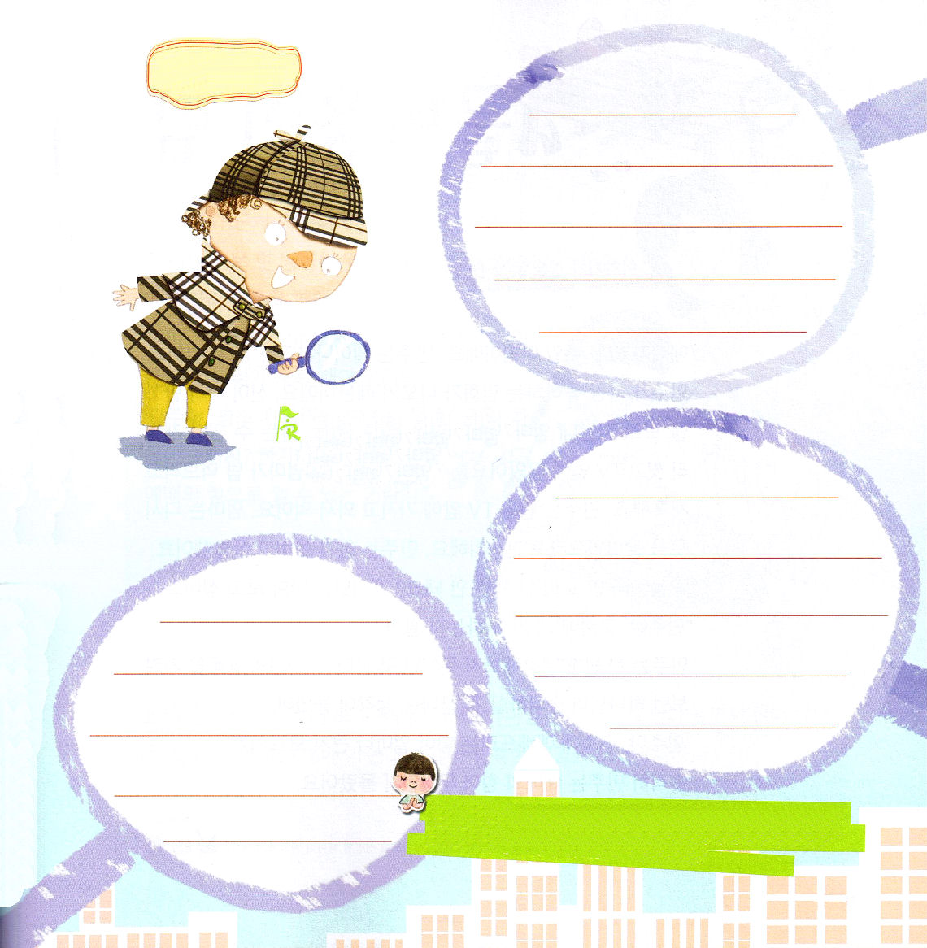

金曜日
定刻祈りに成功したらチェックしよう
使徒の働き3：1～12
すると、ペテロは、「金銀は私にはない。しかし、私にあるものを上げよう。ナザレのイエス・キリストの名によって、歩きなさい」と言って、彼の右手を取って立たせた。するとたちまち、彼の足とくるぶしが強くなり、おどり上がってまっすぐに立ち、歩きだした。そして歩いたり、はねたりしながら、神を賛美しつつ、ふたりといっしょに宮に入って行った。 (6～8) 核心訓練メッセージ / 2011. 4. 9

生まれた時から歩くことができない四十才になったおじさんが、神殿の美しの門の前に座っていました。おじさんは、神殿に来る人に、ものごいをしていました。人々は、おじさんをかわいそうに思って、小銭を投げました。ペテロとヨハネも神殿に入っておじさんを見ました。この二人は、おじさんを違うように見ました。おじさんに金銀が必要なのではなく、根本問題を解決するキリストが必要だと思いました。ペテロはナザレのイエス・キリストの名で起きて歩けと言いました。すると不思議にも足のなえた人が起きて歩きました。私たちの周囲には、おじさんのように、生まれてから運命に捕えられて、サタンのどれいになりながら生きている人が多いのです。しかし、残念なことに、イエス・キリストを宣べ伝える伝道者と教会がたりません。伝道に関心がある子どもと教会は見つけることがむずかしいのです。ペテロとヨハネのように、ふだんのときに祈りの奥義を味わいながら、キリストの目で現場をながめる伝道者になることを祈ります。

新しい歌を主に歌え。全地よ。主に歌え。(詩篇96:1)

神様が私にくださった
教会の外の現場はどこですか
ひとつずつ書いて
みましょう

福音に反対する人も多いのに、福音を信じられる恵みをくださって感謝します。ペテロとヨハネのようにふだんに祈りの奥義を味わい、キリストの目を持つことができますように。イエスさまのお名前によってお祈りします。アーメン。

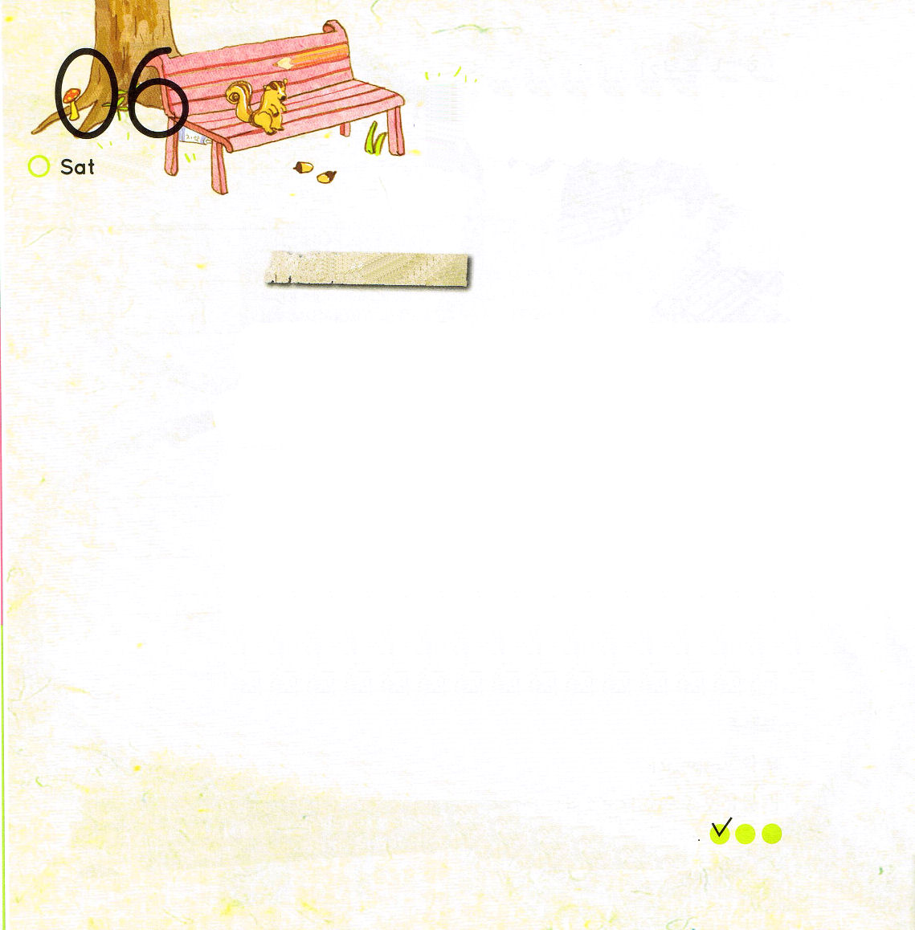
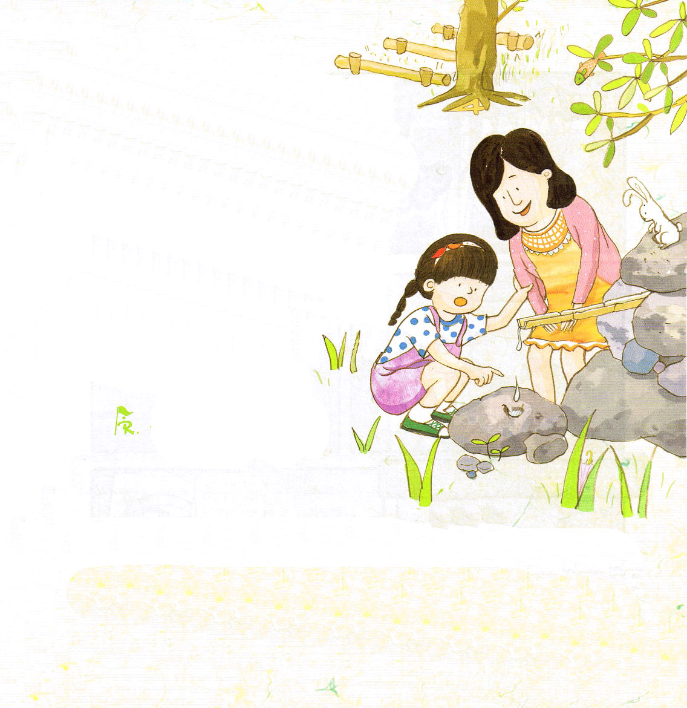

水滴の力

土曜日

おはなし黙想１

礼拝がある日曜の朝です。ミチは起きてすぐにテレビをつけました。ミチがいちばんすきなアニメがあるからです。調子にのってアニメを見ていたら、ママが顔を洗いなさいと言いました。しかたなく、ちょっと洗ってテレビの前に座りました。しばらくして、ママがご飯を食べなさいと言います。ミチはご飯をテレビの前に持ってきて食べます。ママはまた服を着がえなさいと小言を言います。ミチは、がまんができなくて爆発しました。
「今日一日だけ教会に行かないでいたらだめ？おもしろいアニメを見たいの」
「ミチ、教会になぜ行かなければならないのか分かる？」
ミチは一度も考えてみなかったことでした。自分の行動を見ておられる神様が悲しまれるようだという気がしました。
「ミチ、ふだんに礼拝をささげる力がどれくらい大きいかわからないでしょう」
すなおに、ミチは礼拝の力が何かわかりませんでした。

定刻祈りに成功したらチェックしよう

ミチはやっと準備して家を出ました。
教会は、小道をすぎてうっそうとした木立をすぎなければなりません。ミチはすでに足が痛くなってきています。ミチはママと近くの湧水の所で休むことにしました。水が岩の上に一滴ずつ落ちて、水滴が落ちた所がポコっと穴があいていました。
「ママ、この水滴ちょっと見て。一滴ずつ落ちるだけなのに、岩がポコっと穴があいてるよ」
「ミチ、ふだんにささげる礼拝が水滴のようだと思わない。でも、大きな岩のような問題も礼拝の力でくだくことができるのよ」
ミチは、じっと考えてみたら、礼拝をささげるとき、神様の子どもという確信が持てて力が出たように思いました。ミチは、礼拝に行く小道が幸せな道であることを感じたのでした。

かくれている絵をさがそう
（歯磨き粉、えんぴつ、魚
４、かさ）

